 |  | LEKCJA JEDNOPUNKTOWA |  |  |  | LJ/5ZP-x/2010/xx
Temat: |  |  |  |  |  | Typ:  - Wiedza podstawowa  - Identyfikowanie problemów  - Udoskonalenia  - Inne
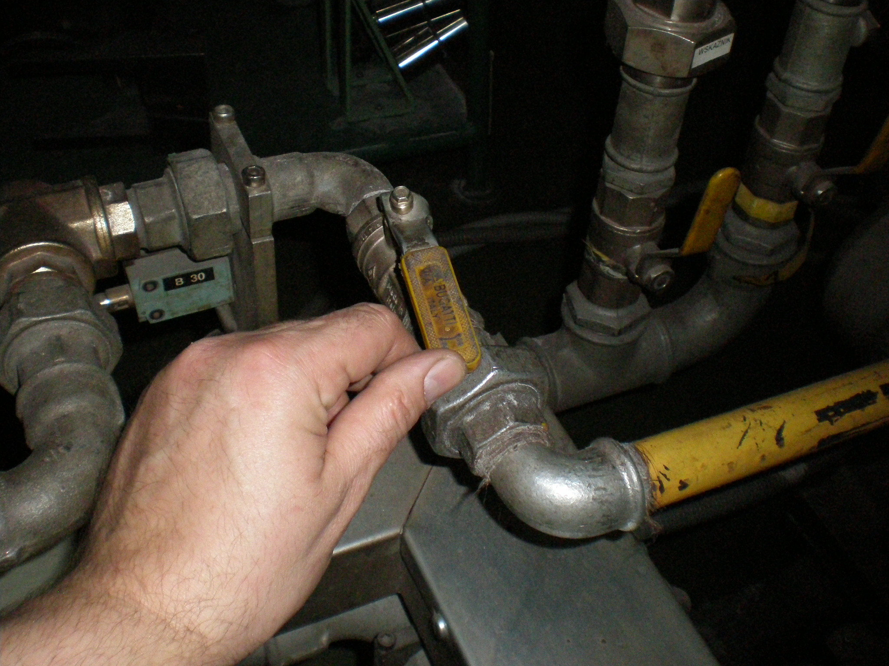
xxxxxx

rys.x
Rysunek | Opis czynności
1.
2.
3.
4.
5.
6.
7.
Uwaga !
Wydział: |  |  | Urządzenie: | Data: | Sporządził: |  | Zatwierdził:

